|  |  |
| --- | --- |
| Nombre: | **Emanuel Nigro, Rolando A. Rapali** |
| DNI: | 35375416, 38355972 |
| Mail: | [**emanuel.nigro@gmail.com**](mailto:emanuel.nigro@gmail.com)**,** [**rolandoa.rapali@gmail.com**](mailto:rolandoa.rapali@gmail.com) |



ALGORITMOS Y ESTRUCTURAS DE DATOS

Trabajo Práctico de Diagnóstico

Universidad Nacional de Lanús, 29/10/2020

**Enunciado:**

Se pide elaborar:

● Un listado con el orden de las sucursales que más facturaron a nivel nacional y en

cada provincia, (incluir los totales por provincia).

● Un ranking con las sucursales que mayor cantidad de artículos vendieron a nivel

nacional y por provincia.

● Un ranking de rendimiento donde se busca las sucursales que mejores rendimientos

por metro cuadrado tienen, ordenando por el cociente de facturación/metros

cuadrados del local.

**[Desarrollo de la solución]:**

[Descripción de la solución para la resolución del problema, ventajas y desventajas de la solución, diagramas o flujos iniciales, herramientas que se usaron para afrontar la solución, descripción del trabajo en equipo, asignaciones]

Para la solución del problema se encaro hacer una lista y cargarlo con los datos del txt. Luego esta lista con un tamaño delimitado se pasa a ordenar con los distintos métodos desarrollados y se separan en: Nacional, Provincial, y ,cuando es por rendimiento, según su casa matriz. Las ventajas de utilizar una lista es el dinamismo que presta en el ingreso de los datos.   
**Emanuel Nigro** se encargo de ordenar y mostrar los distintos rankings(Nacionales,Provinciales y por Rendimiento). **Rolando A. Rapali** se encargo de desarrollar lo correspondiente con la lista y la carga de datos a traves de un txt.

**[Manual de usuario]:**

[Descripción del uso del proyecto, imágenes ilustrativas, printscreens de los pasos que debería hacer el usuario y/o de las pruebas de escritorio que se realizaron durante el desarrollo]

Para el correcto funcionamiento del programa:

1° Se tiene que cargar con el txt que se llame “ejemplo-sucursales.txt” con la opcion “Cargar datos del txt”:

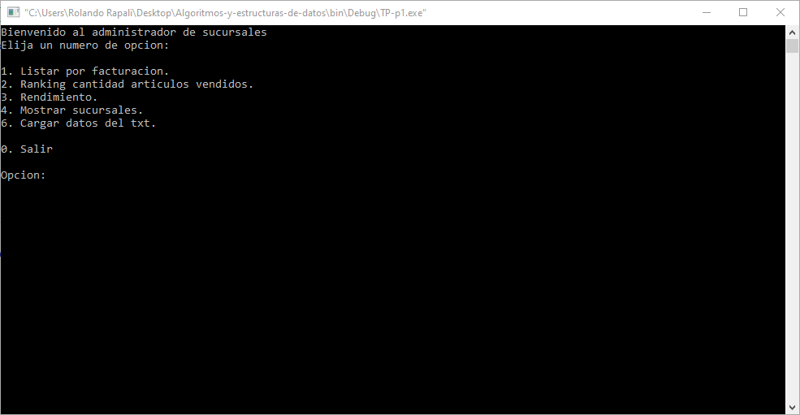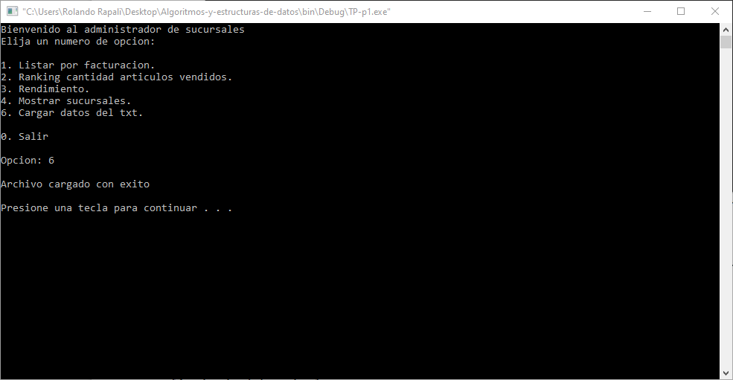

2°Luego se puede proceder a hacer lo que se desee pero si vamos en orden primero pasamos a mostrar el Listado por facturacion:



3° Luego de seleccionar el “Listado por facturación” se nos da a elegir entre “Nacional” y 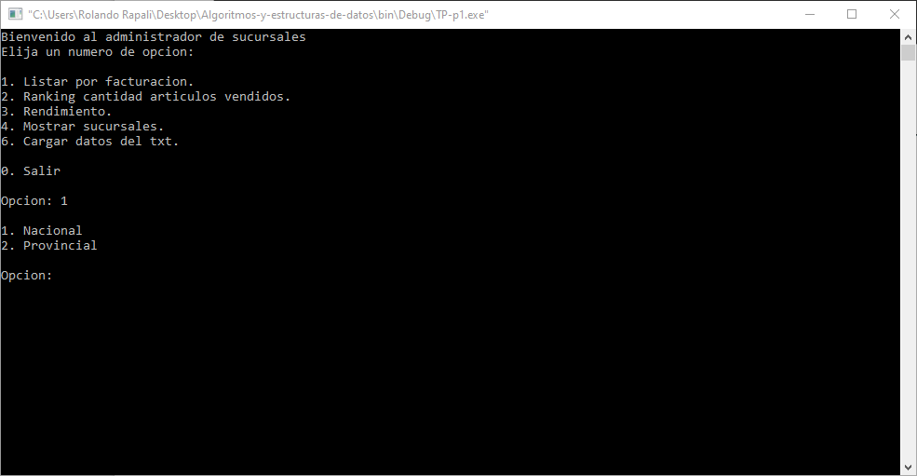“Provincial”:

4-A° Elegimos por **Nacional** el cual nos mostrara un **ranking de las sucursales** que tienen el mayor **monto mensual**:

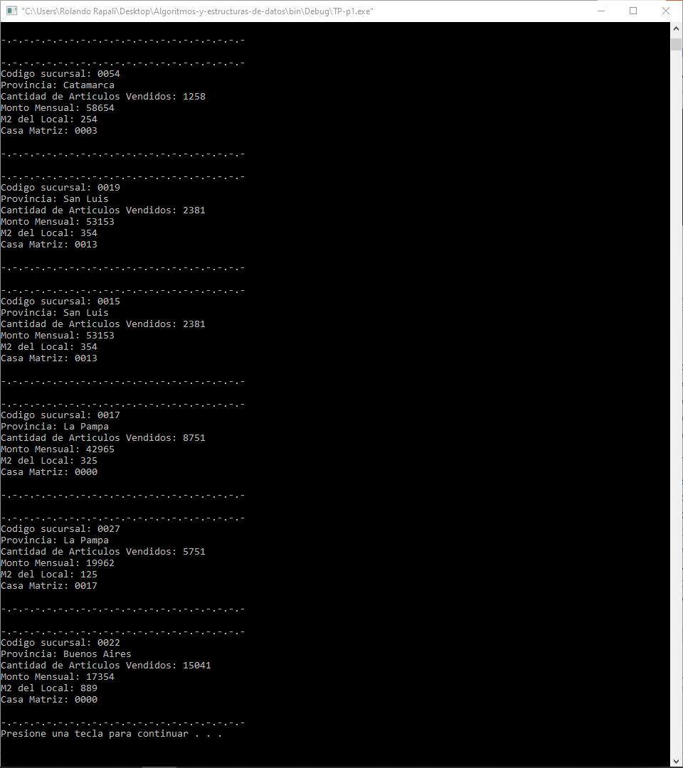

4-B° Elegimos por **Provincial** el cual nos mostrara un **ranking de las sucursales** que tienen el mayor **monto mensual**:

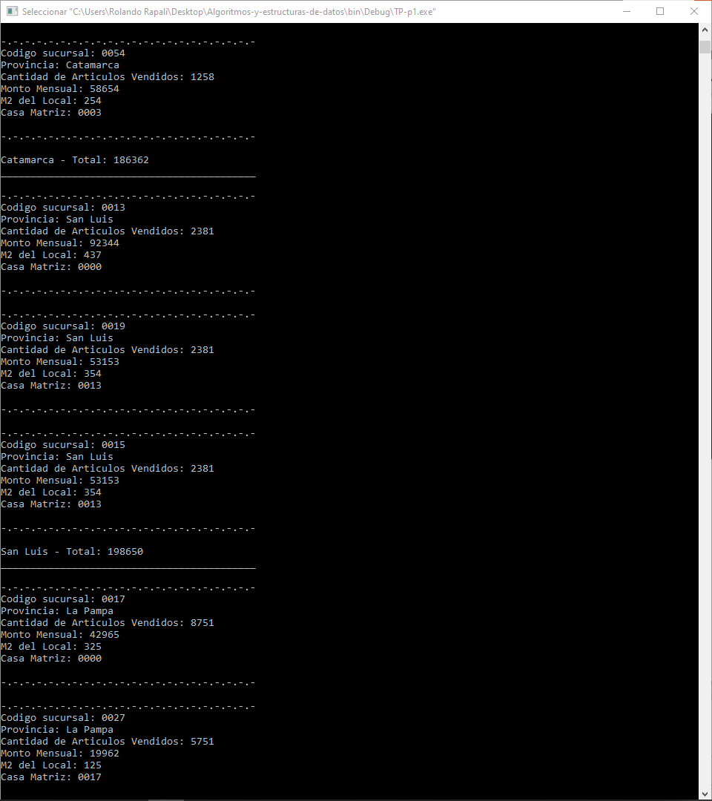

5-A° Elegimos por **Nacional** el cual nos mostrara un **ranking de las sucursales** que tienen el mayor **cantidad de artículos vendidos**:

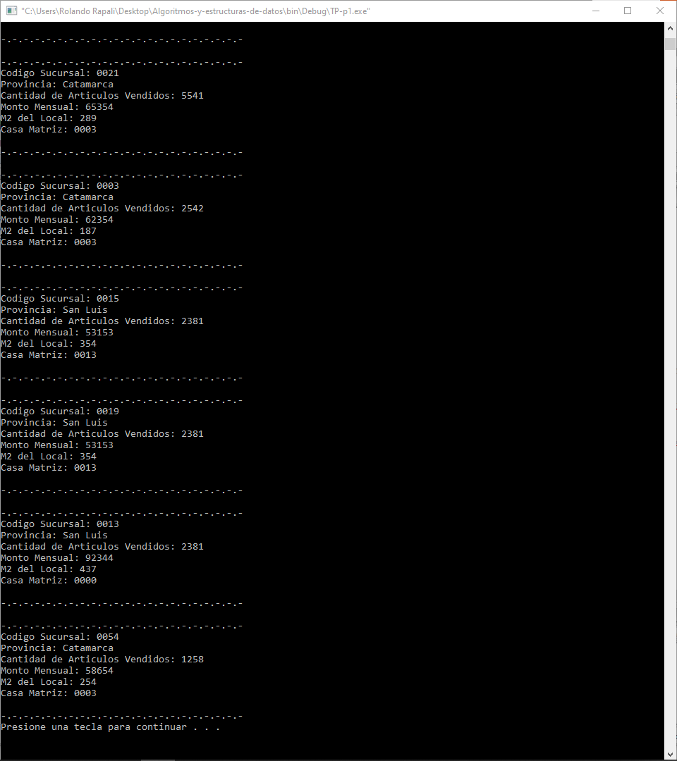

5-B° Elegimos por **Provincial** el cual nos mostrara un **ranking de las sucursales** que tienen el mayor **cantidad de artículos vendidos**:

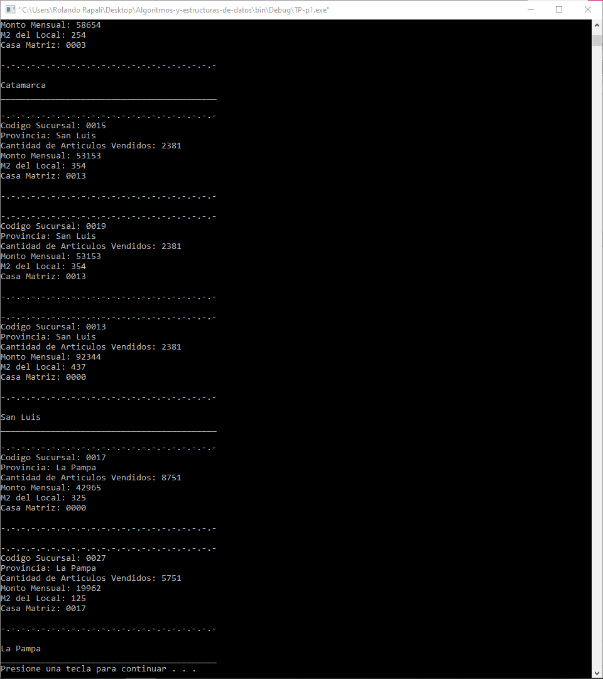

**[Conclusiones finales del desarrollo]:**

[A criterio del equipo]

**Anexo**

**[Título del Archivo (incluyendo extensión del mismo) para todos los archivos del desarrollo]:**

[Código desarrollado para este título de archivo, siempre separado a cada archivo por su título y de ser posibles en distintas hojas]